HỌC SINH HƯỞNG ỨNG NGÀY PHỤ NỮ VIỆT NAM 20/10
VẼ NHỮNG BỨC TRANH ĐẸP GỬI TẶNG MẸ VÀ CÁC CÔ
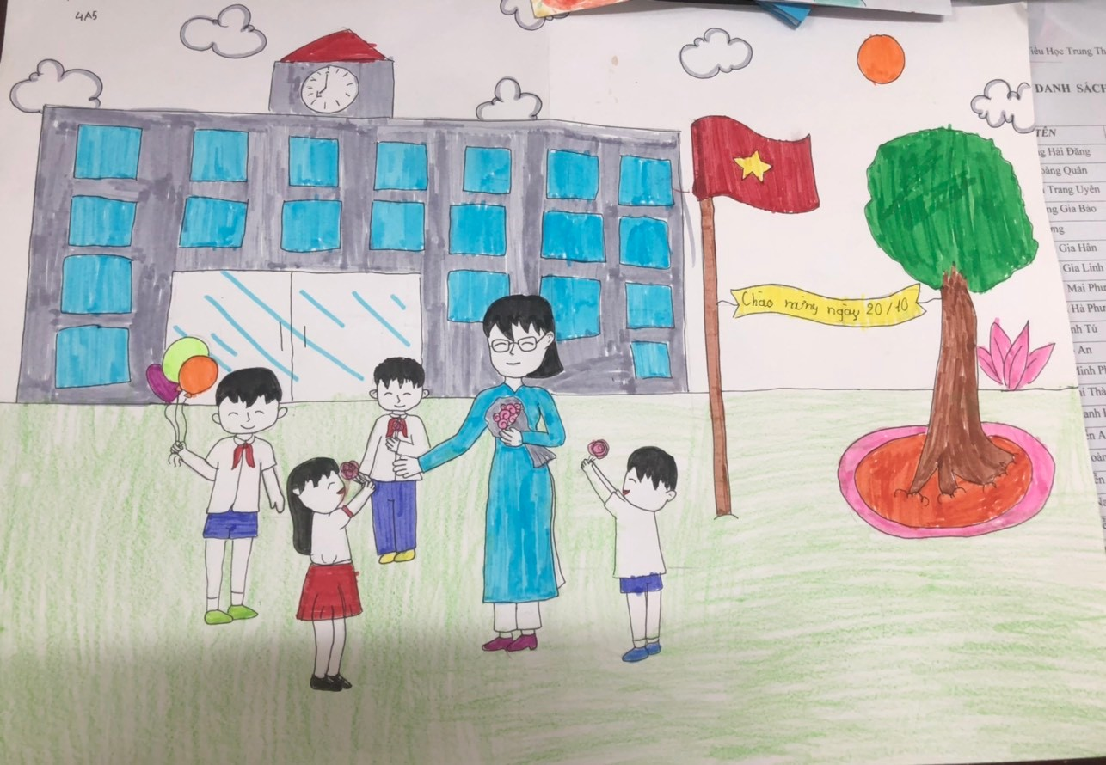
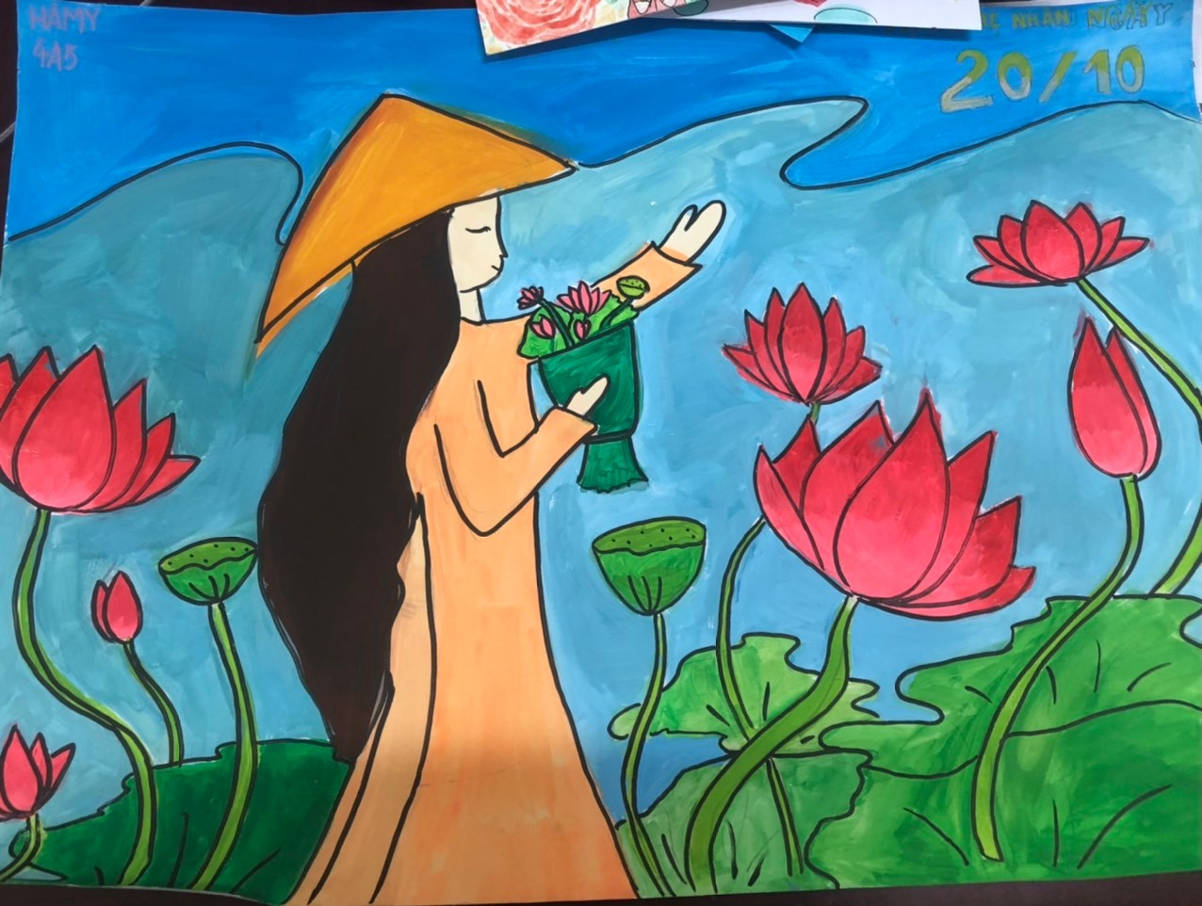
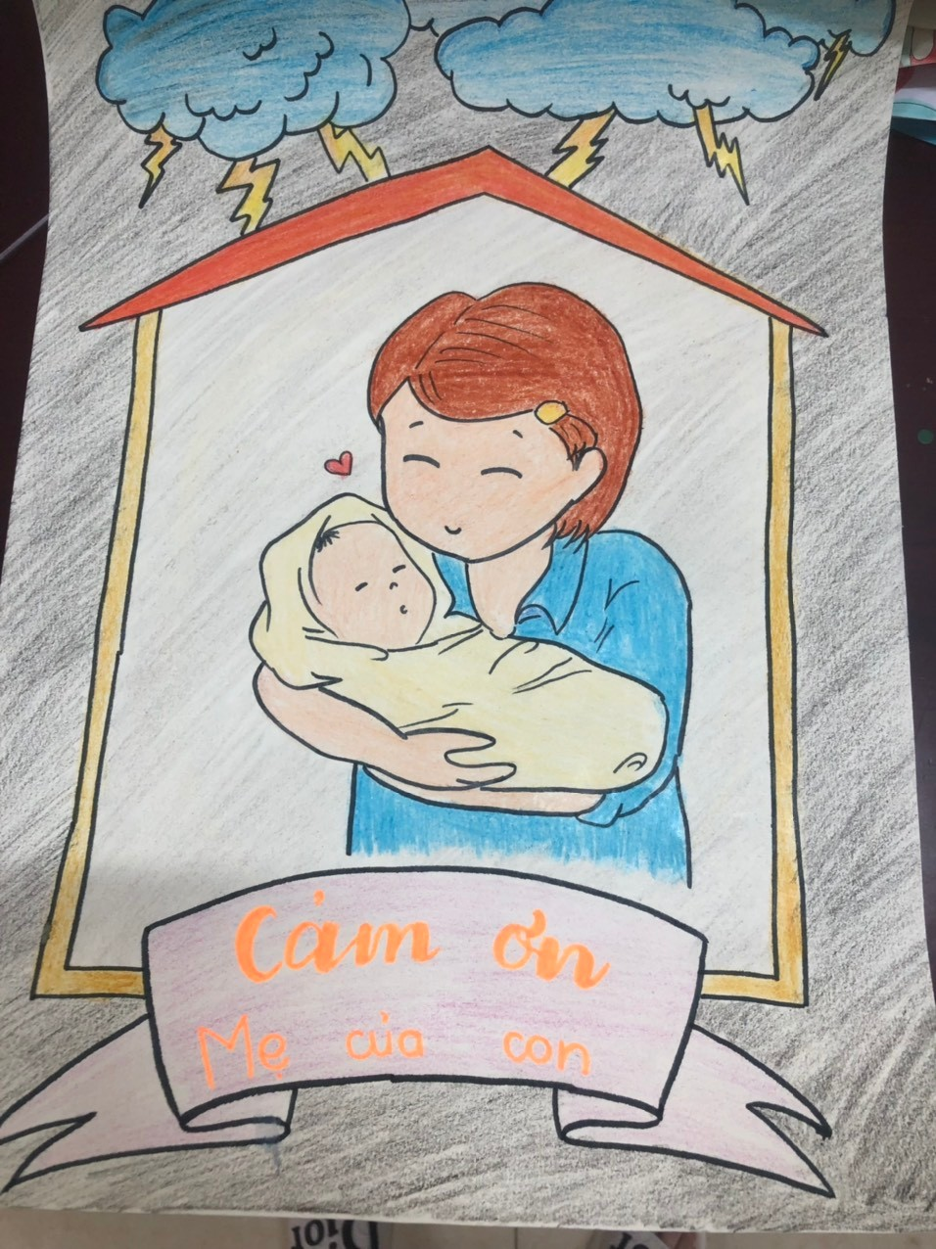
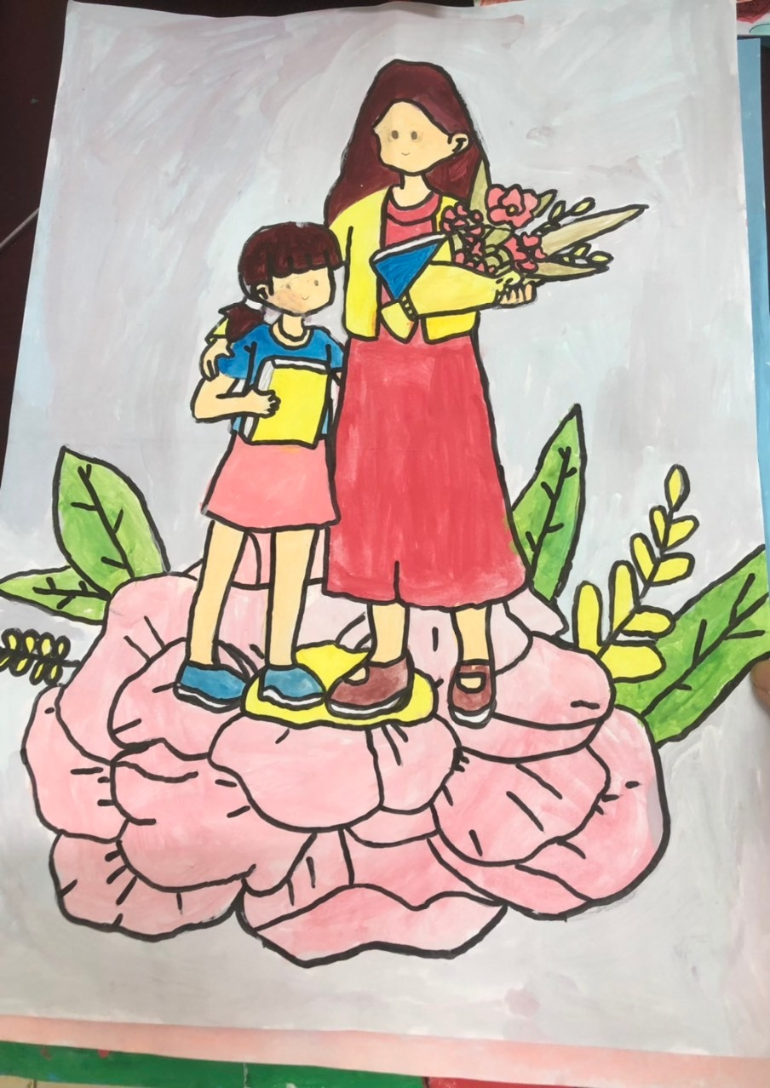

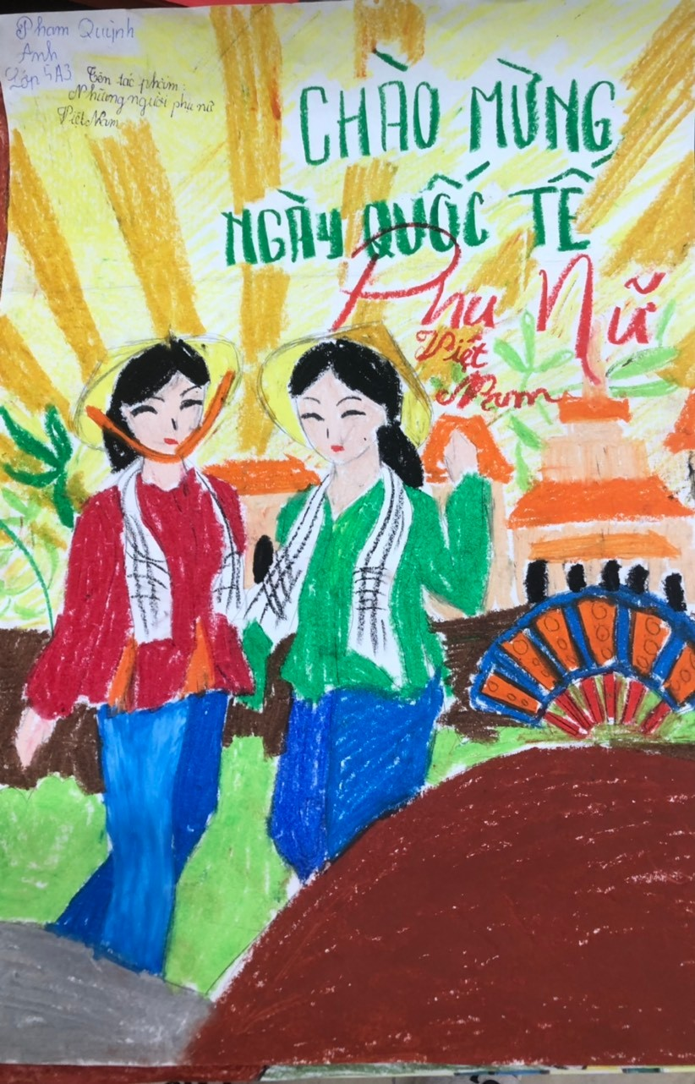
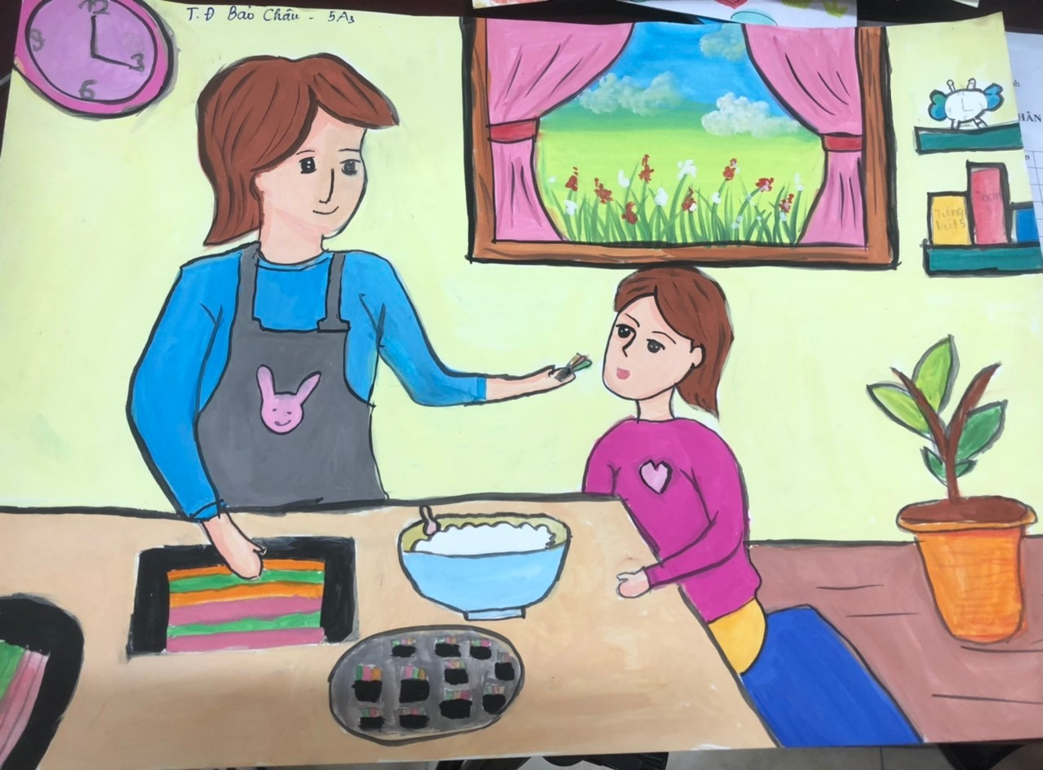

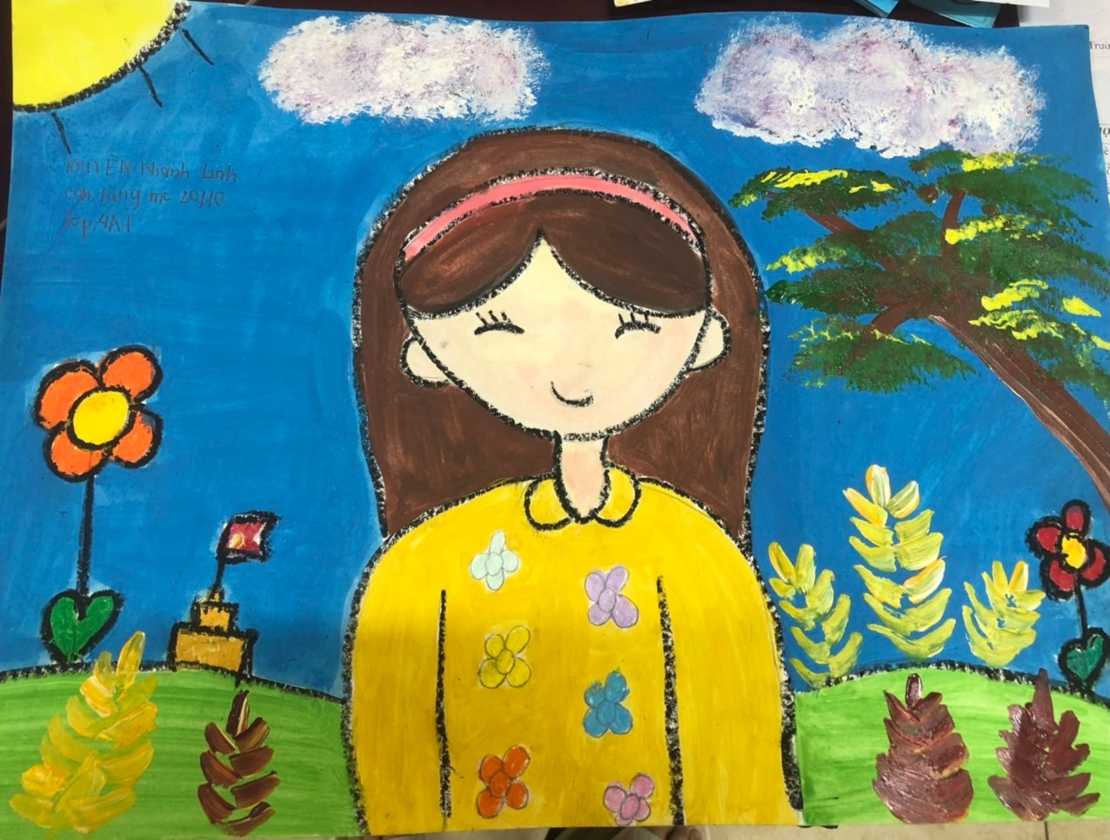
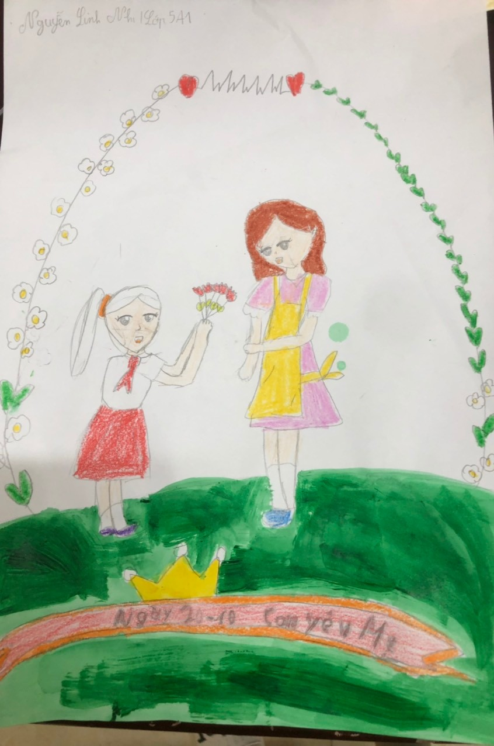

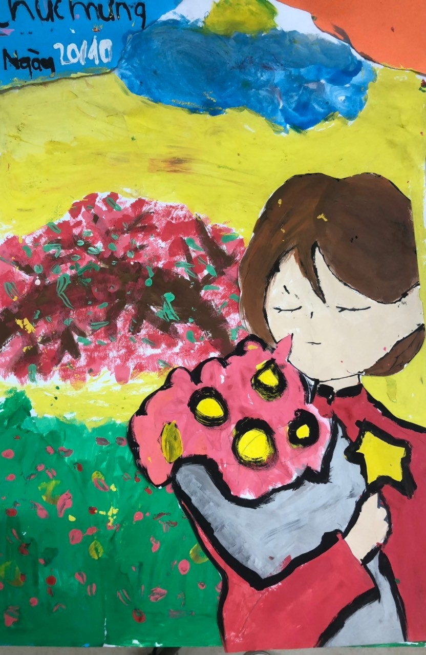

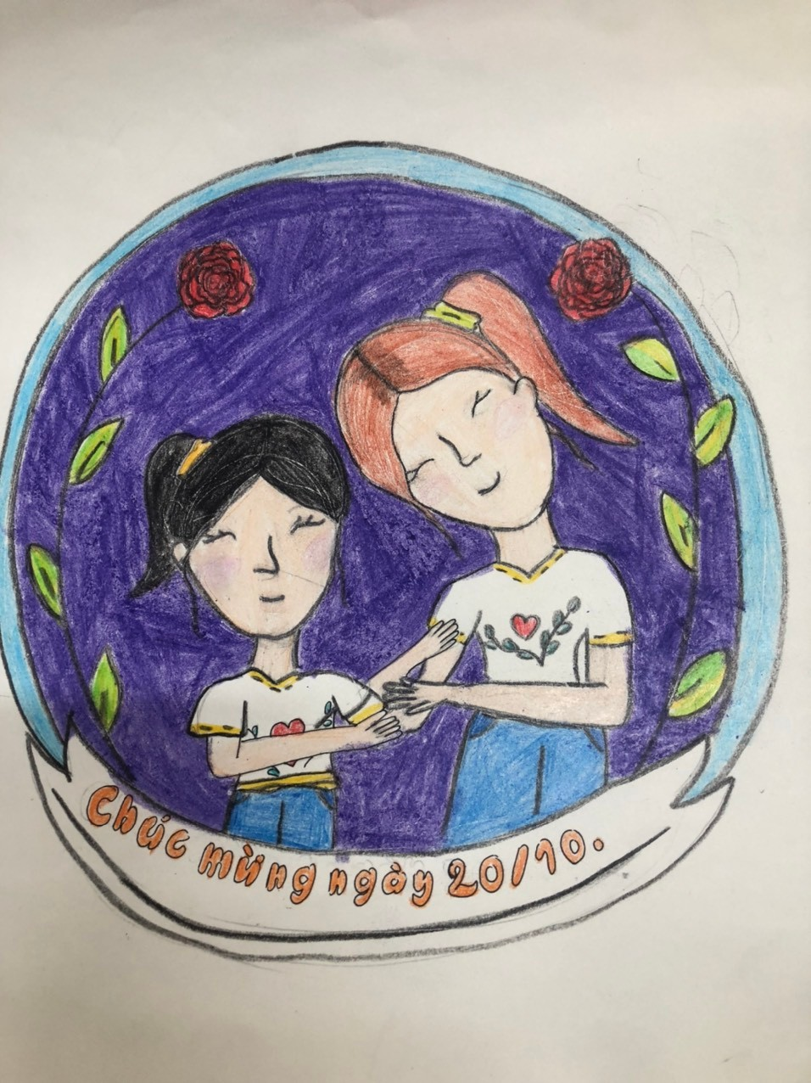

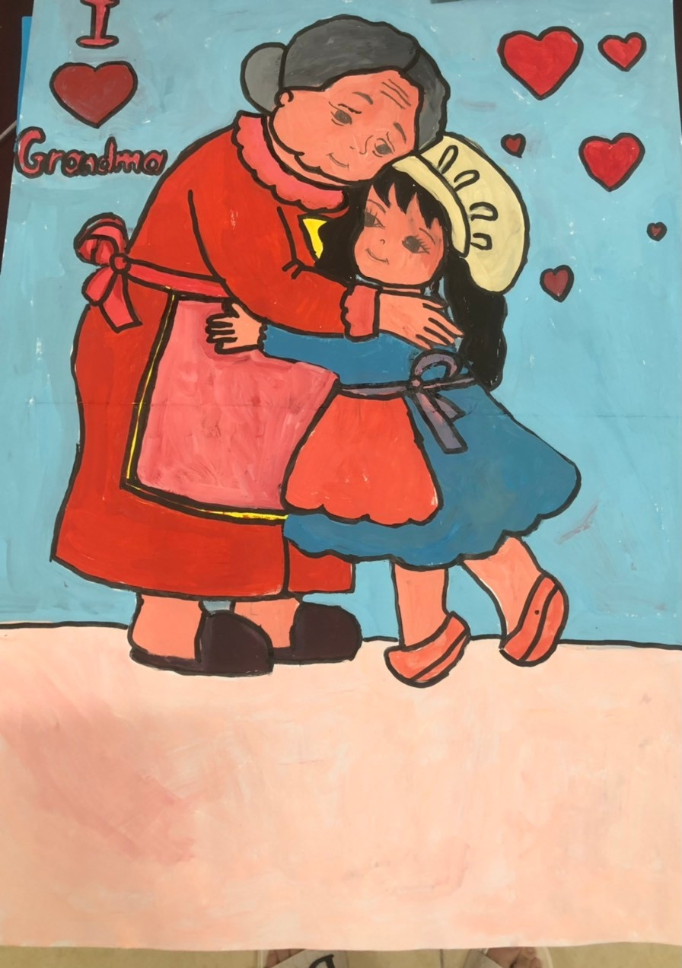

TRƯỜNG TH TRUNG THÀNH HƯỞNG ỨNG
TUẦN LỄ HỌC TẬP SUẤT ĐỜI

Sáng ngày 02/10/2023, trường Tiểu học Trung Thành tổ chức khai mạc và phát động “Tuần lễ hưởng ứng học tập suốt đời năm 2023” với chủ đề “Xây dựng năng lực tự học trong kỷ nguyên số”.
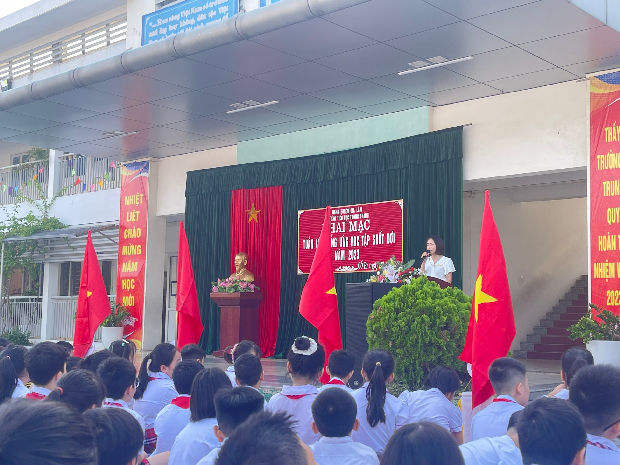
Cô giáo Ngô Thị Hường, Bí thư chi bộ, Hiệu trưởng nhà trường khai mạc :
“Hưởng ứng tuần lễ học tập suốt đời năm 2023”
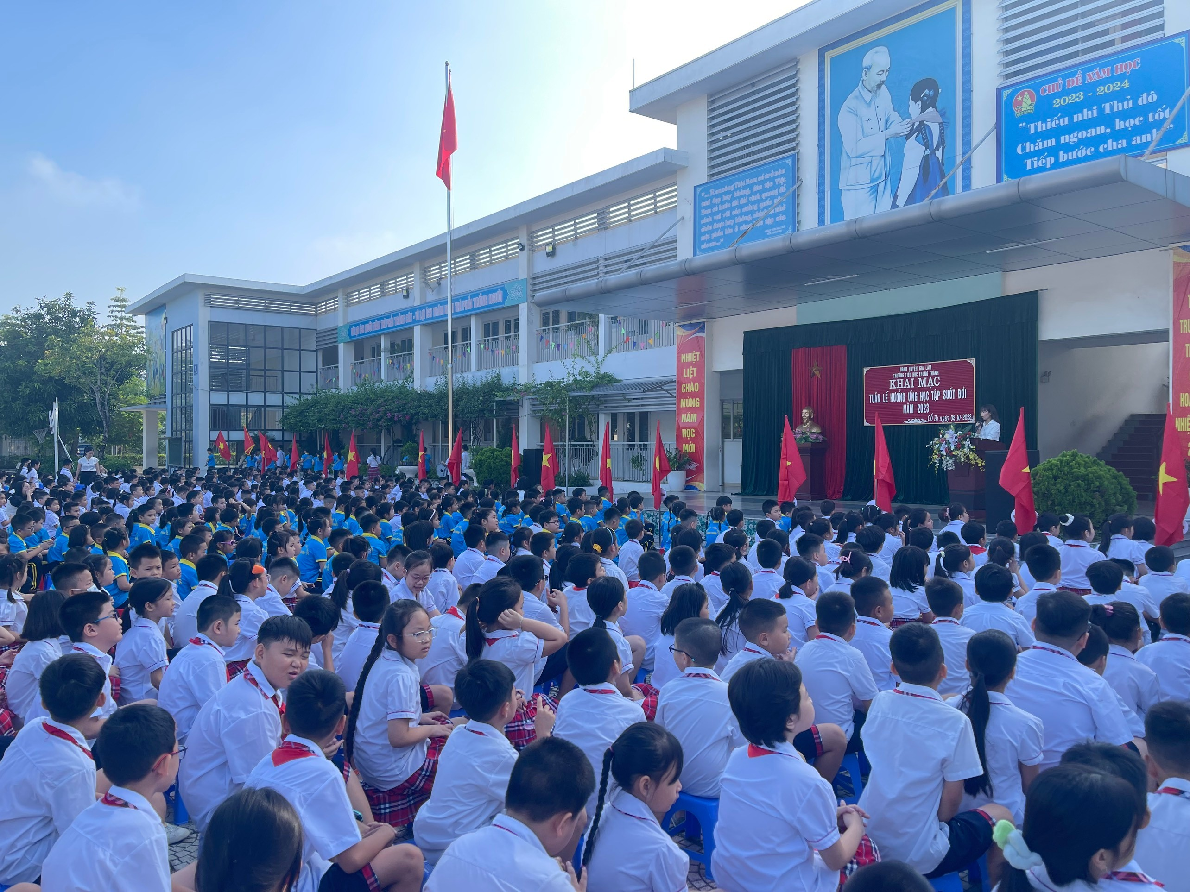

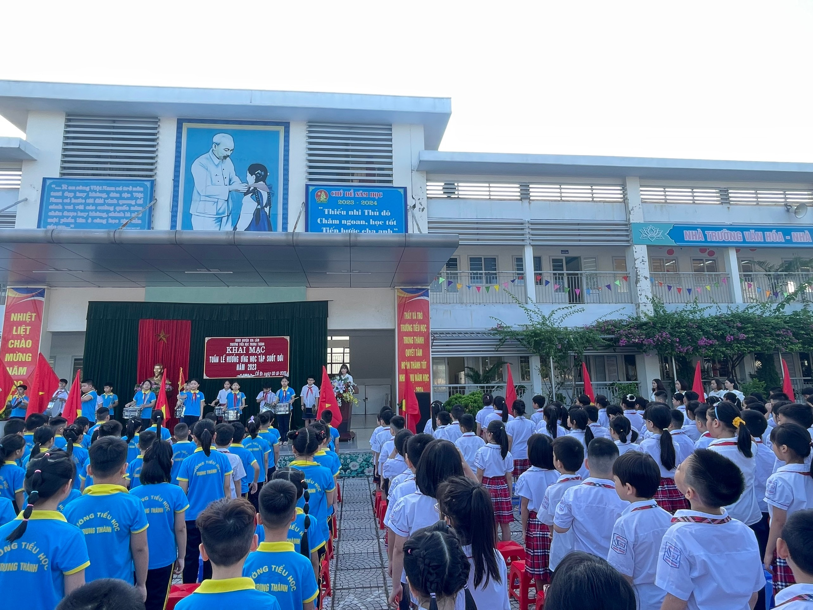
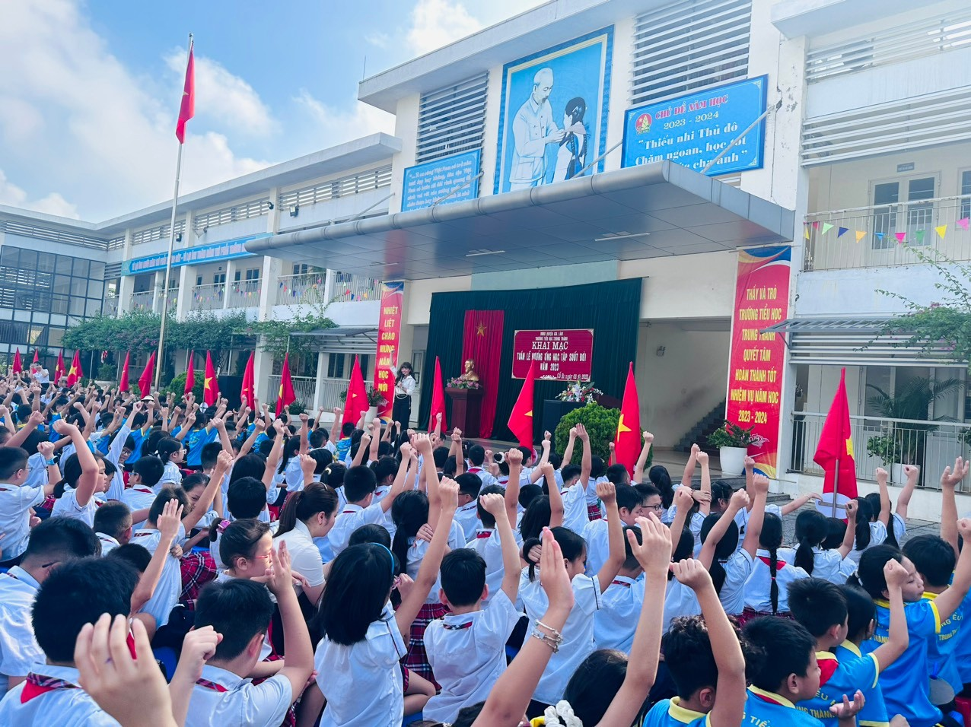

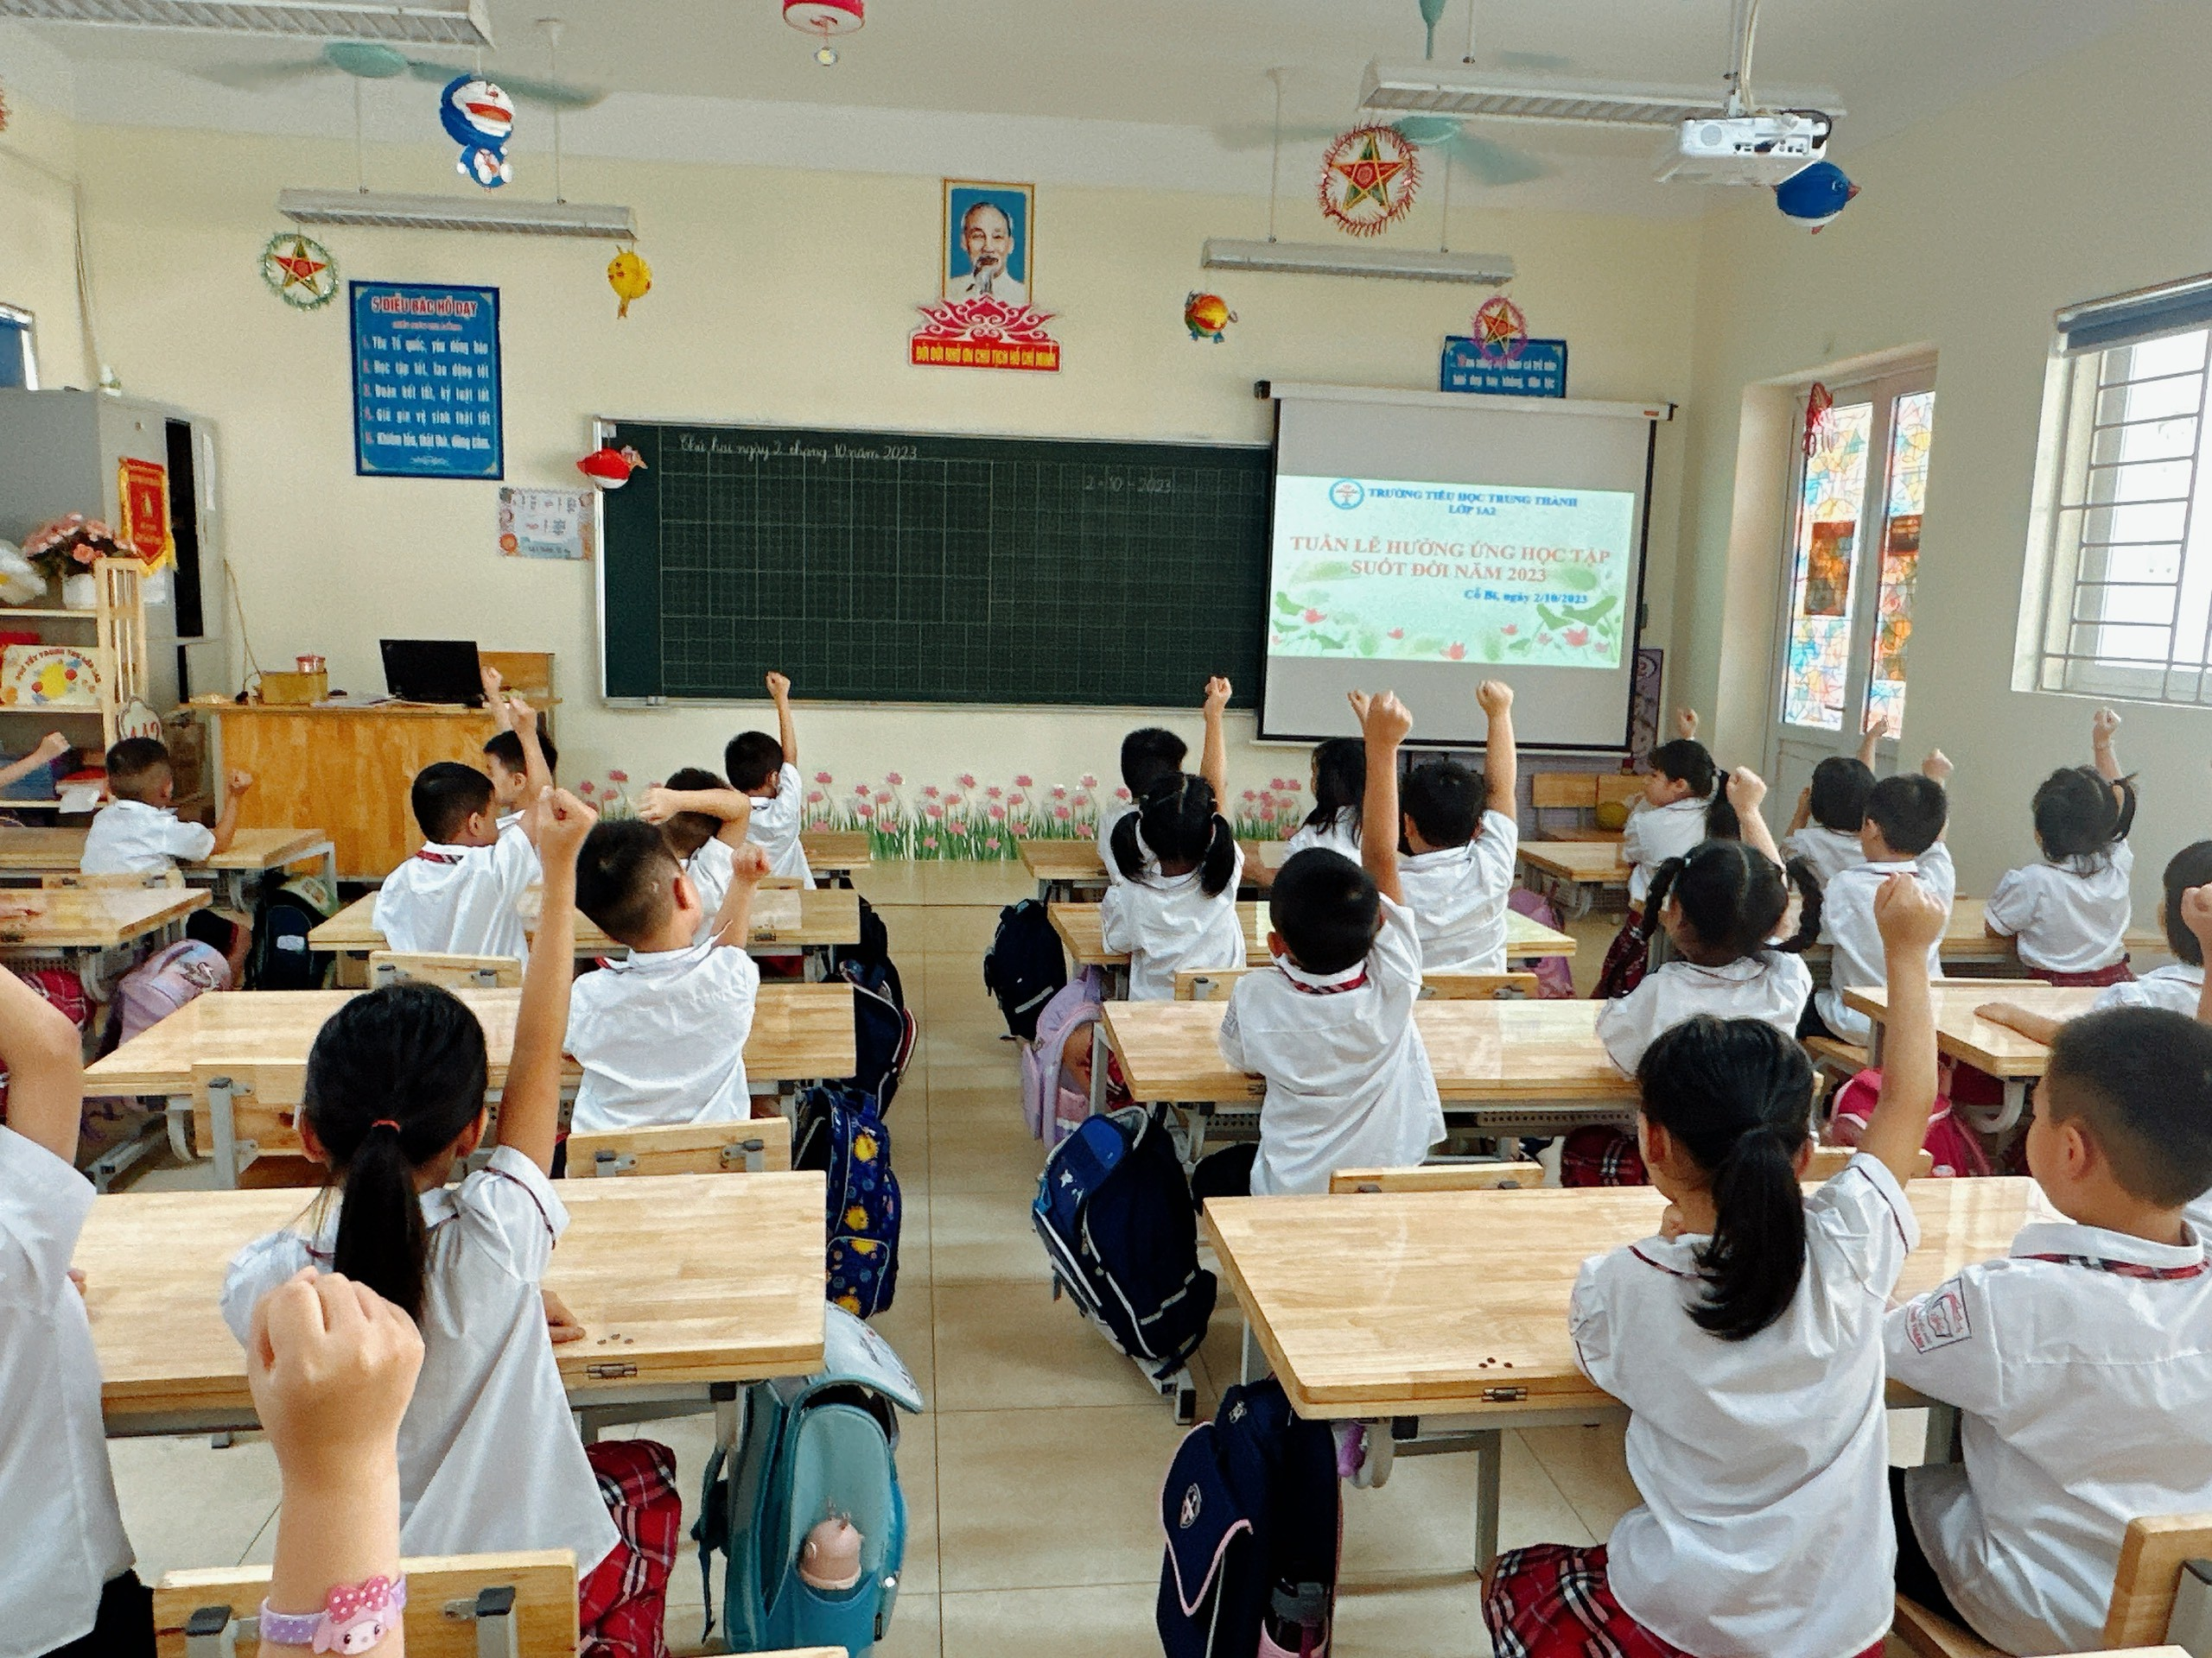
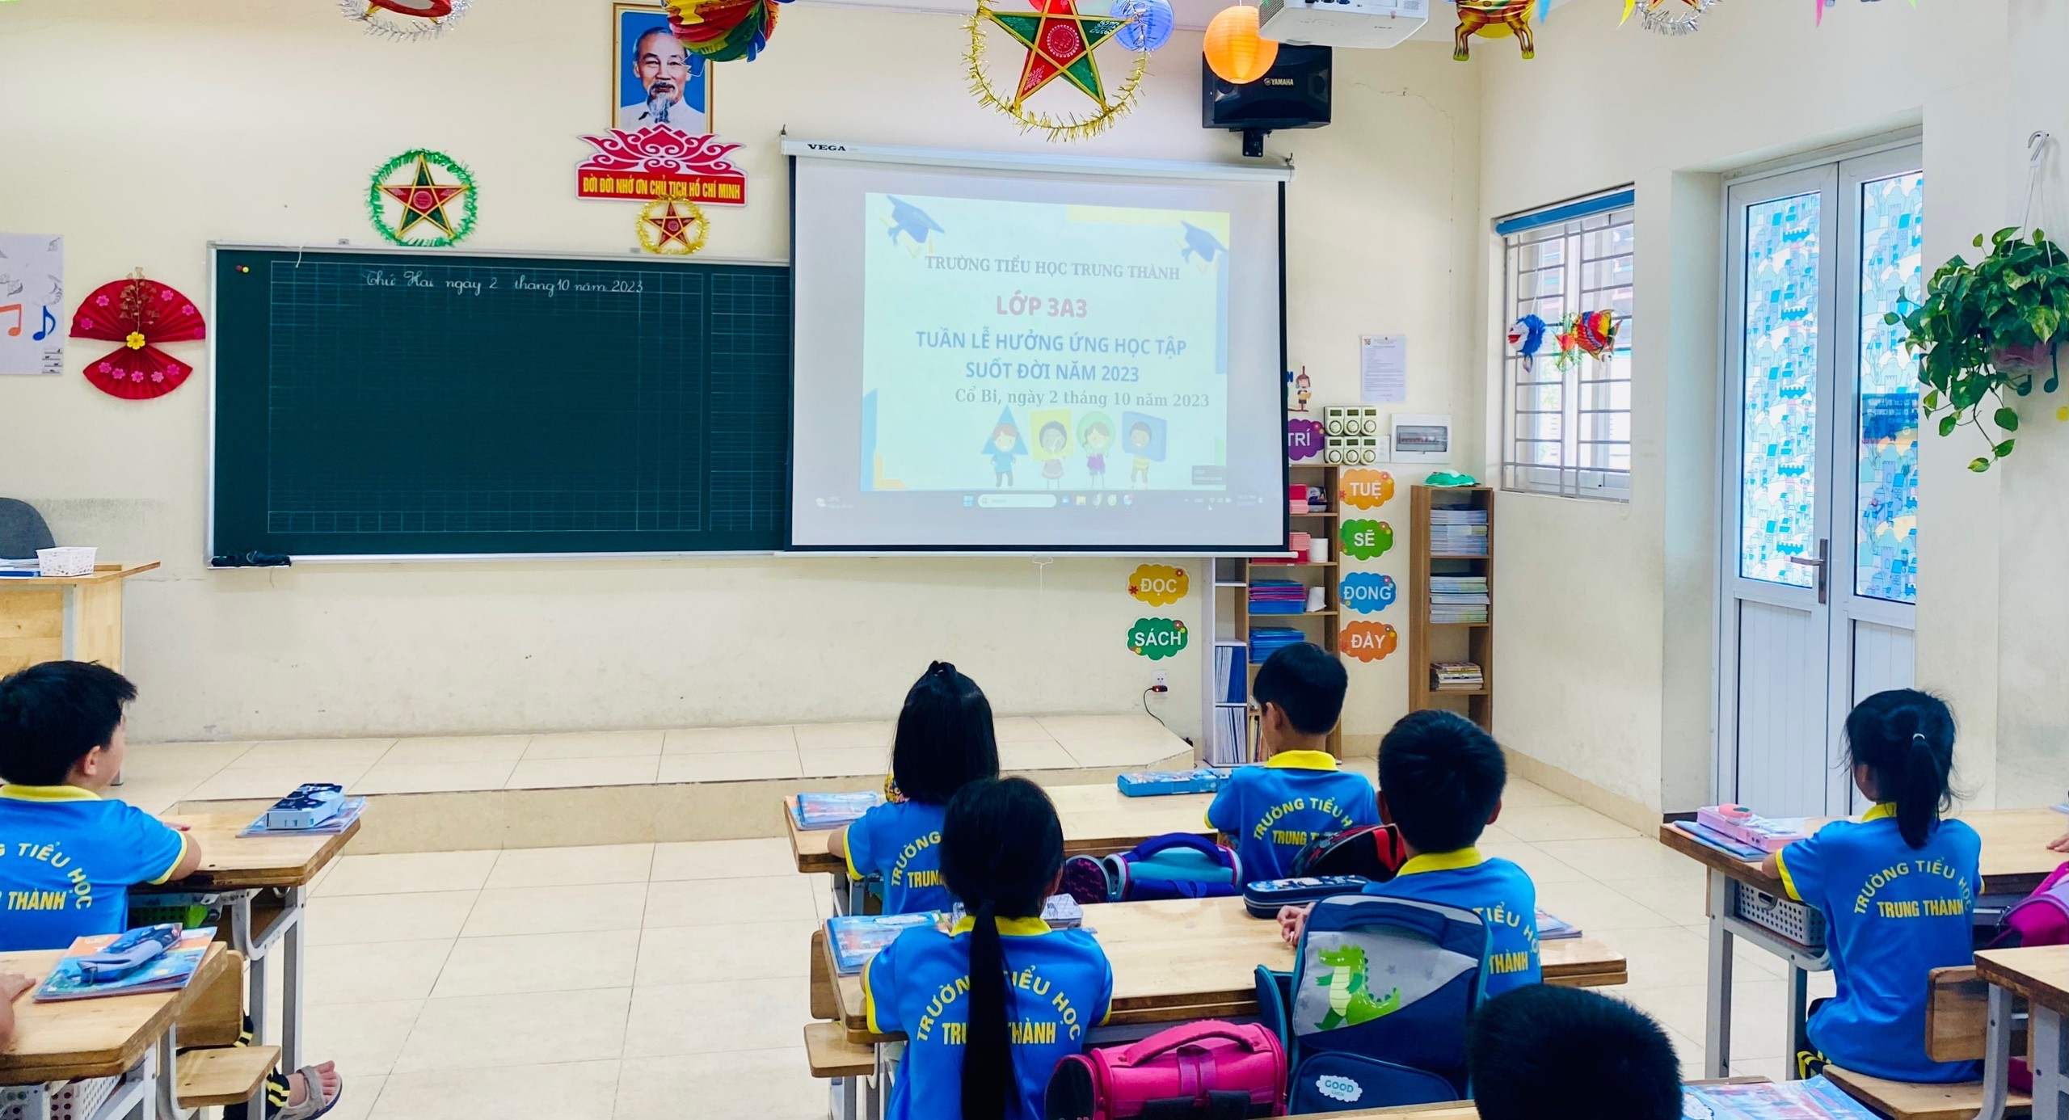
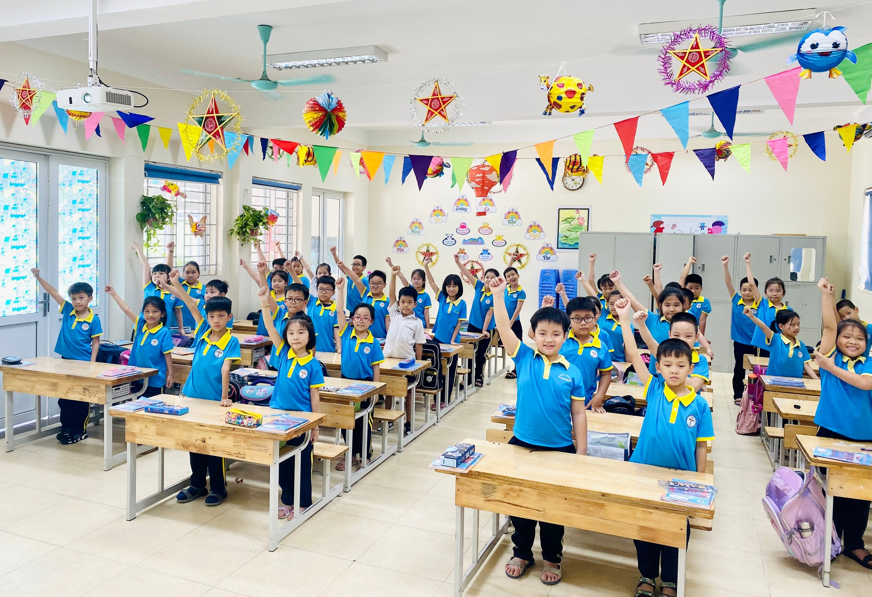

Ý NGHĨA LỊCH SỬ NGÀY GIẢI PHÓNG THỦ ĐÔ 10-10
Vào ngày 10.10.1954, thủ đô Hà Nội chính thức được hoàn toàn giải phóng
Sau chiến thắng lịch sử Điện Biên Phủ, Hiệp định Giơnevơ về đình chiến ở Đông Dương được ký kết. Qua nhiều ngày đấu tranh sôi nổi, các hiệp định về việc chuyển giao Hà Nội được ký kết ngày 30/9/1954 và ngày 2/10/1954 tại Ủy ban Liên hợp đình chiến Trung ương. Sau đó, Chính phủ đã phái các đội công an, trật tự, cảnh vệ, hành chính vào Hà Nội để chuẩn bị việc tiếp quản thành phố.
Theo nghị quyết ngày 17/9/1954 của Hội đồng Chính phủ, Ủy ban quân chính thành phố Hà Nội được thành lập do thiếu tướng Vương Thừa Vũ, tư lệnh sư đoàn Quân Tiên phong làm Chủ tịch và bác sĩ Trần Duy Hưng làm Phó Chủ tịch.Ủy ban quân chính có nhiệm vụ tiếp thu và quản lý thành phố. Bộ Tư lệnh đã ra lệnh cho các đơn vị vào tiếp quản Hà Nội phải triệt để chấp hành các chính sách và kỷ luật của Chính phủ đề ra, phải luôn nâng cao cảnh giác, sẵn sàng đập tan mọi âm mưu khiêu khích của bọn phá hoại.
Sư đoàn Quân Tiên phong đã được Trung ương Đảng và Chính phủ giao nhiệm vụ tiếp quản Hà Nội.Theo kế hoạch đã định, sáng 8/10/1954 các đơn vị quân đội chia nhiều đường tiến vào ngoại thành Hà Nội.Đến 16 giờ 30 thì tiến đến đường đê La Thành, Vĩnh Tuy, Bạch Mai, Ngã Tư Sở, Ô Cầu Giấy và Nhật Tân.6 giờ sáng ngày 9/10/1954, quân đội lại theo nhiều đường từ ngoại thành tiến vào nội thành chia làm nhiều cánh quân tiến vào 5 cửa ô chính rồi từ đó tỏa đi các nơi.
Lần lượt bộ đội ta tiếp thu nhà Ga, phủ Toàn quyền, khu Đồn Thủy, khu Bờ Hồ, phủ Thống sứ. 16 giờ, quân đội Liên hiệp Pháp rời khỏi thành phố, lặng lẽ rút sang phía Bắc cầu Long Biên. 16giờ30, quân đội ta hoàn toàn kiểm soát thành phố Hà Nội, tiếp thu thành phố gọn gàng và trật tự.Bộ đội ta tiến đến đâu, nhân dân ta đổ ra hai bên đường, phất cờ tung hoa, reo mừng không ngớt. Cổng chào, khẩu hiệu dựng lên khắp các đường phố, cờ đỏ sao vàng rực rỡ trên khắp các tầng nhà.
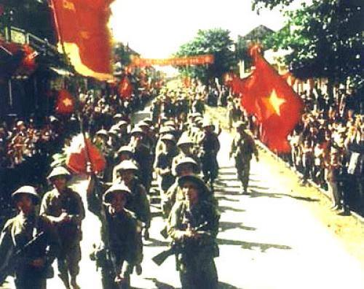
Các mốc son lịch sử trong ngày giải phong thủ đô 10/10/1954
5 giờ
Nhân dân thủ đô quần áo chỉnh tề mang cờ, ảnh Bác Hồ, những bó hoa tươi thắm, thành đội ngũ trật tự theo từng công sở, xí nghiệp, trường học, khu phố..., kéo tới những con đường đã được thông báo trước là bộ đội hành quân qua.
Đoàn xe đầu tiên do thiếu tướng Vương Thừa Vũ, Chủ tịch Ủy ban Quân chính và bác sĩ Trần Duy Hưng, Phó Chủ tịch Ủy ban Quân chính dẫn đầu đi qua phố Hàng Đường, Hàng Đào và trung tâm thành phố.
8 giờ
Cánh quân phía Tây xuất phát từ Quần Ngựa. Đó là những chiến sĩ bộ binh của Trung đoàn Thủ đô. Các chiến sĩ diễu binh qua Kim Mã, Hàng Đẫy, Cửa Nam, Hàng Bông, Hàng Đào, Hàng Ngang…, đến 9 giờ 45 tiến vào Cửa Đông thành Hà Nội.
8giờ45
Cánh quân phía Nam xuất phát từ Việt Nam học xá tiến qua Bạch Mai, phố Huế, vòng quanh hồ Gươm rồi vòng lại chiếm lĩnh toàn bộ khu vực Đồn Thủy và Đấu Xảo.
9 giờ 30
Đoàn cơ giới và pháo binh xuất phát từ Bạch Mai, qua phố Bạch Mai, phố Huế, 10 giờ 5 đến Bờ Hồ, qua Hàng Đào, Hàng Ngang, chợ Đồng Xuân, rẽ sang đường Cửa Bắc tiến vào thành lúc 10 giờ 45.
15 giờ
Còi Nhà hát Lớn thành phố nổi lên một hồi dài. Mấy chục vạn nhân dân Hà Nội đã trang nghiêm dự lễ chào cờ do Ủy ban Quân chính tổ chức tại sân vận động Cột Cờ với sự tham gia của các đơn vị quân đội. Sau lễ chào cờ, Chủ tịch Ủy ban Quân chính Vương Thừa Vũ trân trọng đọc lời kêu gọi của Chủ tịch Hồ Chí Minh gửi đồng bào Thủ đô nhân ngày giải phóng.
Ngày 10/10/1954, Hà Nội sạch bóng quân thù, hân hoan đón mừng những người con chiến thắng trở về giải phóng Thủ đô. Sự kiện đó đánh dấu một bước ngoặt có ý nghĩa cực kì to lớn, mở ra một thời kỳ mới hết sức vẻ vang trong lịch sử ngàn năm văn hiến của Thăng Long - Đông Đô - Hà Nội ở thời đại Hồ Chí Minh quang vinh. Thủ đô ta hoàn toàn thoát khỏi ách thống trị của đế quốc thực dân; nhân dân lao động vĩnh viễn xóa bỏ mọi chế độ áp bức, bóc lột, đứng lên làm chủ vận mệnh của mình và phấn khởi đi vào xây dựng xã hội mới, mở đầu sự nghiệp cách mạng xã hội chủ nghĩa trên đất nước ta. Đảng và Nhà nước ta đã ba lần tặng thưởng cho Thủ đô Hà Nội Huân chương Sao Vàng vào các năm 1994, 2004, 2010 và danh hiệu thành phố Anh hùng vào năm 2000.

GIỚI THIỆU SÁCH THÁNG 10 NĂM 2023
Chủ đề “ Mừng ngày 20-10”

Tên sách: Tấm lòng bao dung của mẹ
NXB: Giáo Dục, Năm xuất bản: 2018
Tác giả: Nhiều tác giả
Thời gian: 12-16 /10/2023
Địa điểm: Tại phòng thư viện
Người giới thiệu: Nhân viên thư viện
Kính thưa quý thầy cô giáo cùng toàn thể các em học sinh thân mến!
Để kỷ niệm ngày thành lập Hội LHPNVN, thư viện giới thiệu tới thầy cô và các em học sinh cuốn sách: “Tấm lòng bao dung của mẹ” của nhiều tác giả.
Các em yêu quý, trên tay cô là một cuốn sách mà cô sẽ giới thiệu hôm nay. Ngay trang bìa của cuốn sách đã được các tác giả in đậm dòng chữ đỏ "Tấm lòng bao dung của mẹ" nổi bật trên nền màu xanh. Hình ảnh cái ô nhỏ nhắn góc bên phải như tượng trưng cho tình yêu thương của mẹ luôn che chở bao bọc cho các con. Phía bên dưới là hình ảnh bàn tay với cánh hạc xinh xinh như muốn nói rằng mẹ sẽ là người nâng những giấc mơ của các con giúp các con bay cao bay xa trên bầu trời rộng lớn. Cuốn sách nằm trong bộ sách “Sống đẹp” do NXB Hà Nội ấn hành năm 2013. Cuốn sách nhỏ nhắn này dày 191 trang, in trên khổ 13,5 x 20,5cm sẽ mang đến cho các em những khoảng lặng cần thiết trong cuộc sống. Bằng những câu truyện nho nhỏ, những câu danh ngôn ý nghĩa để suy ngẫm rung động về những chuyện có thực, về những điều có thể nhỏ nhặt nhưng ý nghĩa với mỗi chúng ta. Những câu truyện trong cuốn sách là tình cảm, tâm sự sẻ chia của nhiều con người nhưng cùng chung một mong muốn là đánh thức trái tim nhân hậu, tình yêu thương trong mỗi con người. Đúng như Balzac đã nói: “Không ai có được một cái nhìn thấu như người mẹ. Giữa người mẹ và đứa con dường như có một sợi dây bí mật vô hình mà nhờ đó mỗi một sự xao động trong tâm hồn đứa trẻ đều được người mẹ cảm nhận như một nỗi đau trong tim mình và mỗi một thành công của đứa trẻ thì người mẹ cũng thấy đó là một niềm vui của của đời mình”. Có bao giờ bạn thấy, cuộc sống bận rộn đã làm bạn chẳng còn nhiều thời gian để quan tâm tới gia đình, những con người thân thiết, gần gũi, và luôn bên bạn, ở đằng sau hỗ trợ bạn. Không phải bạn thiếu tình cảm mà chỉ là bạn quá ít thời gian dành riêng cho chính bản thân mình để nhẹ nhàng cảm nhận mọi thứ trong cuộc sống, những hạnh phúc nhỏ bé nhất từ gia đình dành cho bạn. Chẳng phải bây giờ chúng ta còn đang ngồi trên ghế nhà trường, vẫn nghĩ rằng sau này lớn lên sẽ làm việc thật chăm chỉ để mẹ mình không phải vất vả kiếm tiền, làm việc sớm hôm để nuôi mình trưởng thành. Thế rồi, khi bạn thật sự lớn, bạn bận rộn với công việc, với ngôi nhà nhỏ mới của mình. Liệu có lúc nhìn lại, bạn lại thấy mình vẫn chẳng báo đáp gì nhiều cho người phụ nữ quý giá ấy. Như những khoảng lặng cần thiết trong tiết tấu của cuộc sống, những câu chuyện trong cuốn sách “Tấm lòng bao dung của mẹ” này sẽ mang đến cho bạn cơ hội suy ngẫm và rung động về những chuyện có thực, về những điều đó có thể nhỏ nhặt nhưng ý nghĩa với mỗi chúng ta. Những câu chuyện trong cuốn sách là tình cảm, nỗi niềm tâm sự của đông đảo mọi đứa con trên thế giới. Hãy đọc để cảm nhận, để một phút lặng cho tâm hồn mình, để nhận ra tình yêu to lớn giữa bạn và mẹ, cũng để biết bạn đã làm được gì, bạn muốn làm gì và nên làm gì cho người phụ nữ quan trọng nhất của cuộc đời mình.
Hãy tìm đọc câu chuyện “Tặng mẹ thân yêu” ở trang 30 của cuốn sách. Có một người đàn ông tìm mua quà tặng mẹ. Vì người mẹ đang sống cách anh tới 200 dặm nên anh quyết định không về mà chỉ gửi điện hoa. Thế rồi đứng trước cửa hàng điện hoa anh chú ý đến một cô bé đang ngồi khóc nức nở. Anh hỏi và cô bé đáp: Con muốn mua tặng một bông hồng đỏ cho mẹ vào ngày hôm nay. Nhưng con chỉ có 75 xu, mà một bông hồng giá tận hai đô la. Anh nói sẽ mua cho bé một bông và đề nghị đưa cô bé về nhà. Cô bé chỉ đường cho anh tới một nghĩa trang rồi cô đặt bông hồng lên phần mộ. Các em hãy thử đoán xem chuyện gì sẽ xảy ra, người đàn ông sẽ làm gì? ông có gửi điện hoa nữa không? Hãy đọc và tìm cho mình câu trả lời nhé.
Đến với trang 88 của cuốn sách “Lời dặn từ trái tim người mẹ”:
- Mỗi ngày con nhớ dành lời khen tặng cho vài người.
- Nói lời cảm ơn càng nhiều càng tốt.
- Nói lời xin lỗi nhiều nhất có thể.
- Đối xử với mọi người như con muốn họ đối xử với mình.
- Kết thêm nhiều bạn mới, trân trọng người bạn cũ.
- Hãy dám nhận những lỗi lầm của mình v.v.v... còn nhiều nhiều nữa.
“Hãy ngẩng cao đầu mà sống” là bài học yêu thương mà mẹ dành cho đứa con không hoàn hảo của mình. Lời động viên đó đã giúp người con vững bước trên đường đời. Cuộc đời không phải là một cuộc đua. Nó là hành trình để chúng ta từng bước chiêm nghiệm ý nghĩa của cuộc sống. Điều quan trọng không phải là phần thưởng khi bạn đến đích mà chính là những gì bạn cảm nhận trên từng chặng đường đi. Ngoài ra cuộc sống còn chứa nhiều câu chuyện xúc động như thế: Con yêu mẹ, Đôi bờ vai, Con xin lỗi mẹ, Ổ bánh mứt của mẹ, Vui sống từng phút giây… Với giọng văn giản dị, gần gũi mà tràn đầy cảm xúc, mỗi câu chuyện khép lại những cảm nhận sâu sắc dành cho các em. Đó có thể sẽ là món quà, tâm sự các em muốn dành tặng những người xung quanh chúng ta.
Nếu các em muốn tìm đọc cuốn sách hãy nhanh chân đến thư viện của trường mình để có được những kiến thức thực sự bổ ích này.
Cuối cùng chúc quý thầy cô mạnh khỏe, chúc các em học sinh chăm ngoan, học giỏi.
Chân thành cảm ơn quý thầy cô và các em đã chú ý lắng nghe.

